Кузнецов Матвей Борисович, 3ИП-7-24

Практическое занятие №6. Гибкие методы разработки. Введение в Scrum и Kanban для проекта «СпортТовары»

Ниже готовый комплект материалов для выполнения всех заданий занятия: Product Backlog, Sprint Backlog, Kanban-доска, заметки стендапа, ретроспектива и ответы на контрольные вопросы. Всё оформлено в Markdown и готово к сохранению в файлы проекта SportShop.

Задание 1. Product Backlog
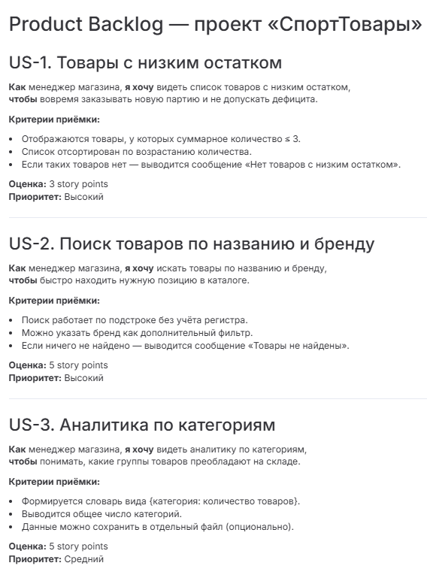
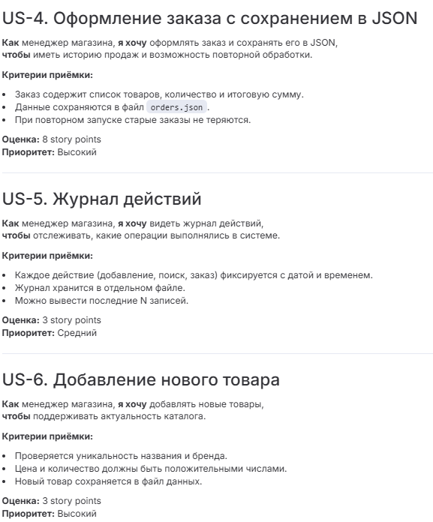
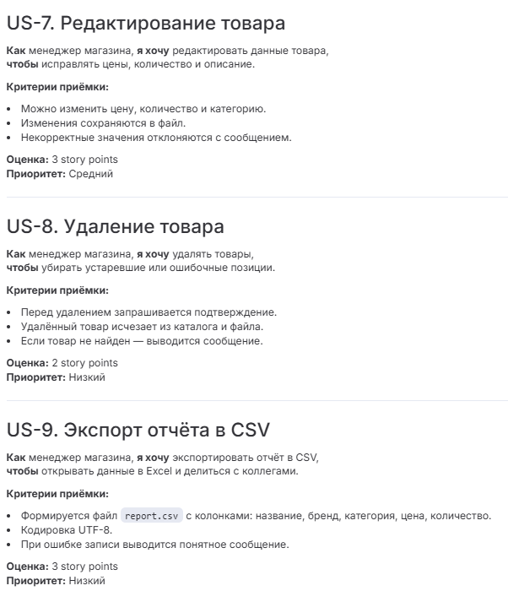
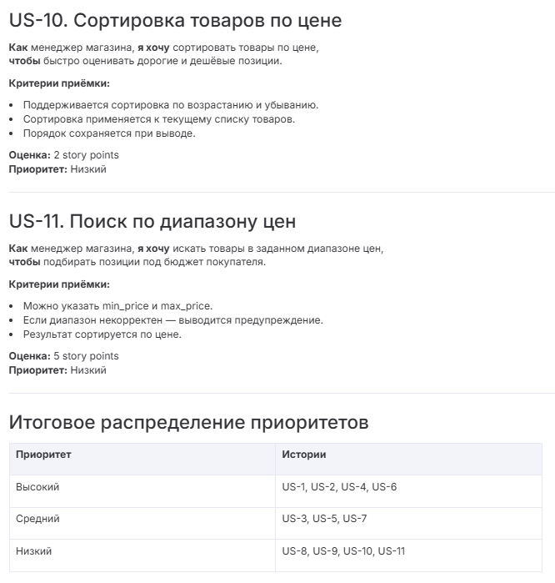
Задание 2. Sprint Backlog
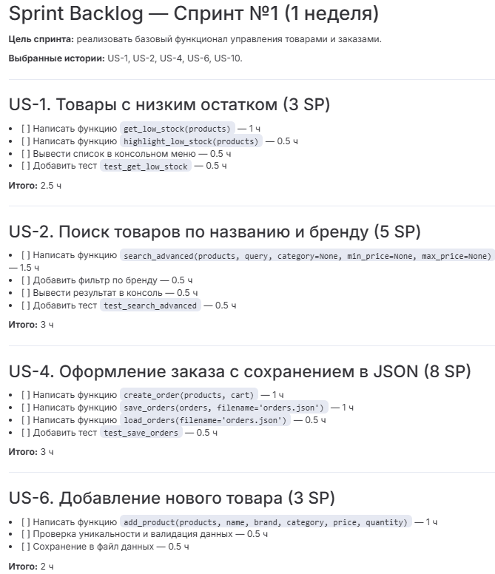
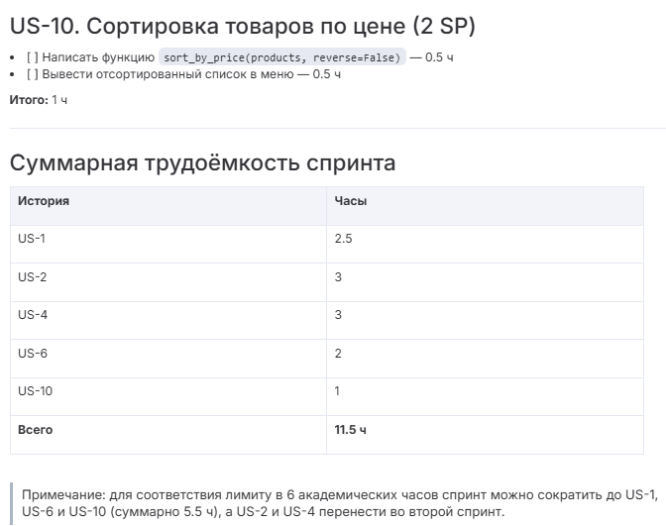
Задание 3. Kanban-доска
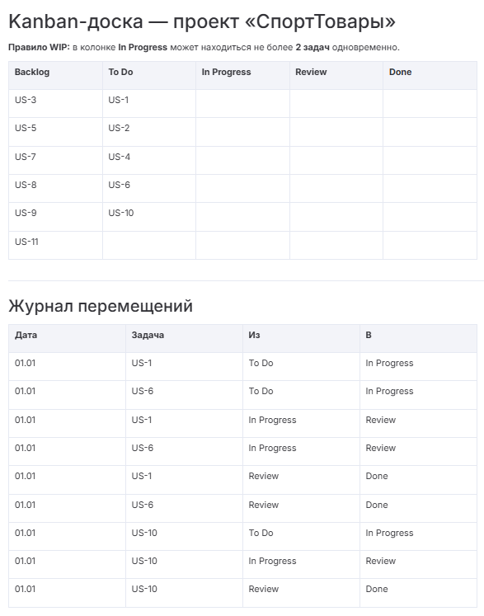
Задание 4. Реализация задач спринта
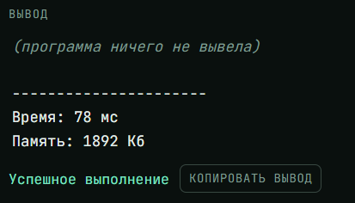
Полный код:
import json
from datetime import datetime

def get_low_stock(products, threshold=3):
"""Возвращает список товаров с суммарным количеством <= threshold."""
low = [p for p in products if p.get("quantity", 0) <= threshold]
return sorted(low, key=lambda p: p["quantity"])

def highlight_low_stock(products):
"""Выводит список товаров с низким остатком в консоль."""
low = get_low_stock(products)
if not low:
print("Нет товаров с низким остатком")
return
print("Товары с низким остатком:")
for p in low:
print(f" - {p['name']} ({p['brand']}): {p['quantity']} шт.")

def search_advanced(products, query, category=None, min_price=None, max_price=None):
"""Комбинированный поиск по названию, бренду, категории и цене."""
query = query.lower()
result = []
for p in products:
if query not in p["name"].lower() and query not in p["brand"].lower():
continue
if category and p.get("category") != category:
continue
if min_price is not None and p.get("price", 0) < min_price:
continue
if max_price is not None and p.get("price", 0) > max_price:
continue
result.append(p)
return result

def count_by_category(products):
"""Возвращает словарь {категория: количество товаров}."""
counts = {}
for p in products:
cat = p.get("category", "Без категории")
counts[cat] = counts.get(cat, 0) + 1
return counts

def save_orders(orders, filename="orders.json"):
"""Сохраняет список заказов в JSON-файл."""
try:
with open(filename, "w", encoding="utf-8") as f:
json.dump(orders, f, ensure_ascii=False, indent=2)
print(f"Заказы сохранены в {filename}")
except OSError as e:
print(f"Ошибка сохранения: {e}")

def load_orders(filename="orders.json"):
"""Загружает заказы из JSON-файла."""
try:
with open(filename, "r", encoding="utf-8") as f:
return json.load(f)
except FileNotFoundError:
return []
except json.JSONDecodeError:
print("Файл заказов повреждён.")
return []

def add_product(products, name, brand, category, price, quantity):
"""Добавляет новый товар с проверкой уникальности."""
for p in products:
if p["name"].lower() == name.lower() and p["brand"].lower() == brand.lower():
print("Товар с таким названием и брендом уже существует.")
return products
if price <= 0 or quantity < 0:
print("Цена должна быть положительной, количество — неотрицательным.")
return products
products.append({
"name": name,
"brand": brand,
"category": category,
"price": price,
"quantity": quantity,
})
print(f"Товар «{name}» добавлен.")
return products

def sort_by_price(products, reverse=False):
"""Сортирует товары по цене."""
return sorted(products, key=lambda p: p.get("price", 0), reverse=reverse)
Задание 5. Ежедневный стендап
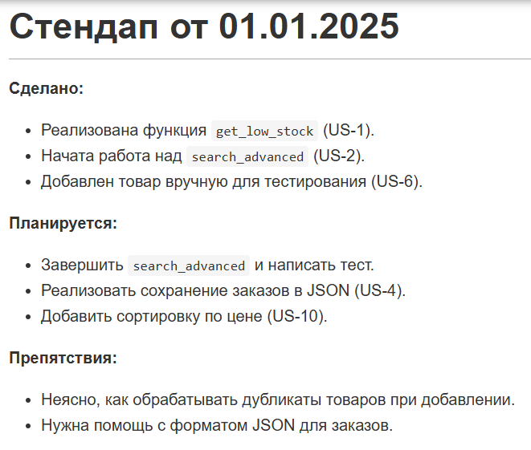
Задание 6. Ретроспектива спринта
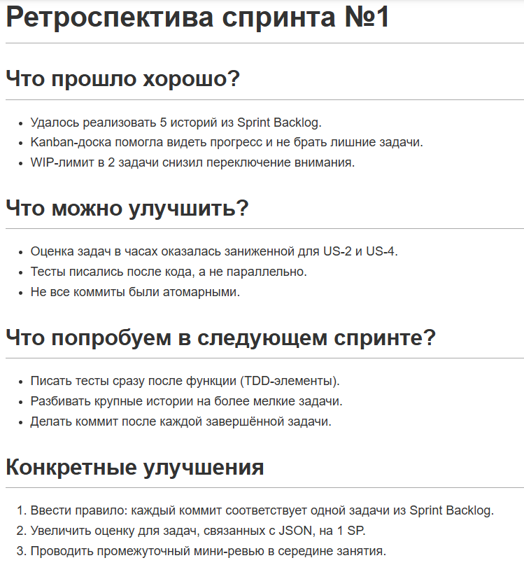
Контрольные вопросы
- Чем Scrum отличается от Kanban?
Scrum - это итеративный фреймворк с фиксированными спринтами (1-4 недели), ролями (Product Owner, Scrum Master, команда) и обязательными событиями (Planning, Daily Standup, Review, Retrospective). Kanban - это метод визуализации потока задач без фиксированных итераций; главное - доска, WIP-лимиты и непрерывный поток. Scrum меняет план на каждый спринт, Kanban - по мере поступления задач.
- Что такое User Story и критерии приёмки?
User Story - краткое описание требования с точки зрения пользователя в формате «Как <роль>, я хочу <действие>, чтобы <цель>». Критерии приёмки - конкретные проверяемые условия, при которых история считается выполненной (например, «отображаются товары с количеством ≤ 3»).
- Зачем нужна оценка задач в Story Points?
Story Points - относительная мера сложности, объёма и неопределённости задачи. Она позволяет команде сравнивать задачи между собой, планировать скорость (velocity) и не привязываться к абсолютным часам, которые сильно зависят от конкретного исполнителя.
- Что такое WIP-лимит и зачем он нужен?
WIP (Work in Progress) - ограничение на количество задач, одновременно находящихся в работе. Лимит помогает снизить многозадачность, ускорить завершение задач, выявить «бутылочные горлышки» и повысить предсказуемость потока.
- Какие три вопроса задаются на Daily Standup?
Что сделано с прошлого стендапа?
Что планируется сделать сегодня?
Какие есть препятствия?
- Что такое ретроспектива и какие вопросы на ней обсуждаются?
Ретроспектива - встреча в конце спринта, на которой команда анализирует процесс. Обсуждаются три вопроса: что прошло хорошо, что можно улучшить, что попробуем в следующем спринте. Результат - 2-3 конкретных улучшения.

